**DPPL-xx**

DESKRIPSI PERANCANGAN PERANGKAT LUNAK

TemFur (Sintem Informasi Furniture)

untuk:

Masyarakat yang sedang membutuhkan Furniture

Dipersiapkan oleh:

Aldi Pranadia (1301174126)

Haryandra fatwa aulia (1301174007)

Vina Mutiara P (1301174009)

Talitha Kayla Amory (1301174457)

Program Studi Informatika

Fakultas Informatika

Jl. Telekomunikasi 1, Dayeuhkolot Bandung

|  |  |  |  |  |
| --- | --- | --- | --- | --- |
|  | **Prodi S1- Informatika**  **Universitas Telkom** | Nomor Dokumen | | Halaman |
| *DPPL-xx <xx:no grp>* | | *<#>/<jml #* |
| Revisi | *<nomor revisi>* | *Tgl: <isi tanggal>* |

DAFTAR PERUBAHAN

|  |  |
| --- | --- |
| Revisi | Deskripsi |
| A |  |
| B |  |
| C |  |
| D |  |
| E |  |
| F |  |
| G |  |

|  |  |  |  |  |  |  |  |  |
| --- | --- | --- | --- | --- | --- | --- | --- | --- |
| INDEX  TGL | - | A | B | C | D | E | F | G |
| Ditulis oleh |  |  |  |  |  |  |  |  |
| Diperiksa oleh |  |  |  |  |  |  |  |  |
| Disetujui oleh |  |  |  |  |  |  |  |  |

Daftar Halaman Perubahan

|  |  |  |  |
| --- | --- | --- | --- |
| Halaman | Revisi | Halaman | Revisi |
|  |  |  |  |

Daftar Isi

**1. Pendahuluan** **6**

Tujuan Penulisan Dokumen 6

Lingkup Masalah 6

Definisi dan Istilah 6

Referensi 7

Sistematika Pembahasan 7

**Deskripsi Perancangan Global** **6**

Rancangan Lingkungan Implementasi 7

Deskripsi Arsitektural 7

Deskripsi Komponen 7

**Perancangan Rinci** **8**

Realisasi Use Case 8

Use Case <nama use case 1> 8

Identifikasi Kelas 8

Sequence Diagram 8

Diagram Kelas 8

Perancangan Detil Kelas 8

Kelas <nama kelas> 8

Kelas <nama kelas> 9

Diagram Kelas Keseluruhan 9

Algoritma/Query 9

Diagram Statechart 9

Perancangan Antarmuka 9

Perancangan Representasi Persistensi Kelas 10

**Matriks Kerunutan** **10**

# Pendahuluan

## Tujuan Penulisan Dokumen

Dokumen DPPL merupakan dokumen deskripsi dari perancangan perangkat lunak yang akan dikembangkan dan bertujuan untuk memberikan landasan yang diperlukan dalam proses pengembangan perangkat lunak Sistem Informasi *Furniture.* Dokumen ini digunakan oleh pengembang perangkat lunak sebagai acuan teknis pengembangan perangkat lunak pada tahap selanjutnya.

## Lingkup Masalah

TemFur adalah sebuah platform berbasis website yang digunakan untuk melakukan pemesanan di beberapa perusahaan furniture dalam satu tempat. Website ini akan dirancang berdasarkan Object Oriented Programming. Dalam platform ini meliputi sistem informasi terdistribusi yang tersimpan di dalam sebuah server.

Pembahasan yang terdapat pada dokumen ini meliputi :

1. User mendaftarkan akun dan melakukan login tanpa bantuan admin.

2. User penjual dapat melakukan input, edit, dan view barang.

3. Admin memiliki kendali penuh dalam aplikasi TemFur mulai dari melihat transaksi, data penjual, data pembeli, data barang, dan lain lain.

## Definisi dan Istilah

Berikut definisi dan singkatan yang digunakan dalam dokumen ini dan penjelasannya.

* DPPL adalah Deskripsi Perancangan Pelangkat Lunak, merupakan dokumentasi dari perancangan produk yang dibuat.
* SKPL adalah Spesifikasi Kebutuhan Perangkat Lunak, merupakan spesifikasi dari perangkat lunak yang akan dikembangkan.
* HTML adalah HyperText Markup Language, sintaks bahasa yang digunakan dalam World Wide Web [DAV99].
* TemFur adalah nama produk yang akan dideskripsikan pada dokumen ini.

## Referensi

Dokumen ini merujuk pada observasi tentang informasi yang berkaitan dengan berbagai kebutuhan yang mencakup data secara umum. Penulisan dokumen berdasarkan pada :

1. Spesifikasi Kebutuhan Perangkat Lunak (SKPL) Sistem Informasi *Furniture.*

## Sistematika Pembahasan

Spesifikasi Kebutuhan Perangkat Lunak ini terdiri dari tiga bagian sebagai berikut:

1. Bagian 1: Pendahuluan

Pada pendahuluan diberikan gambaran umum tentang dokumen yang berisikan Tujuan Penulisan Dokumen, Lingkup Masalah, Referensi, dan Sistematika Pembahasan.

1. Bagian 2: Deskripsi Perancangan Global

Pada bagian ini dijelaskan deskripsi perancangan perangkat lunak yang diperlukan di dalam pengembangan sistem informasi *furniture*.

1. Bagian 3: Perancangan Rinci

Pada bagian ini menggambarkan fungsionalitas sistem dari sudut pandang pengguna yang mendukung agar sistem penjualan *furniture* dapat bekerja sesuai dengan yang diharapkan.

1. Matriks Kerunutan

Berisi keterkaitan antara *use case* dengan *class* yang di buat.

# Deskripsi Perancangan Global

## Rancangan Lingkungan Implementasi

Perangkat lunak pada sisi server yang dibutuhkan oleh TemFur adalah:

* + Sistem operasi : Microsoft Windows 10
  + *Scripting language* : PHP *Hypertext Preprocessor* (PHP), HTML
  + WEB server : XAMPP
  + DBMS : MySQL
  + Development Tools : Bootstrap, Sublime Text

Perangkat lunak pada sisi *client* yang dibutuhkan oleh TemFur adalah:

* Sistem operasi: Microsoft Windows 7/8/10
* Penjelajah situs (*web browser*): Microsoft Internet Explorer, Mozilla, dan Google Chrome.

## Deskripsi Arsitektural

## Komponen diagram yang digunakan untuk membangun Aplikasi Sistem Informasi Penjualan Furniture.

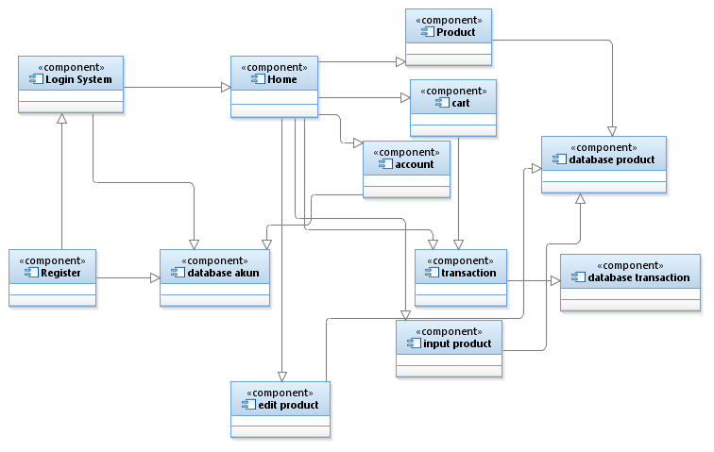

## Deskripsi Komponen

|  |  |  |
| --- | --- | --- |
| **No** | **Nama Komponen** | **Keterangan** |
|  |  |  |
|  |  |  |
|  |  |  |
|  |  |  |
|  |  |  |
|  |  |  |
|  |  |  |
|  |  |  |
|  |  |  |
| 1 | Login system | User yang sudah mempunyai akun harus melakukan login terlebih dahulu menggunakan username dan password |
| 2 | Register | User yang belum mempunyai akun harus melakukan register terlebih dahulu yaitu pendaftaran menggunakan data diri |
| 3 | Home | Tampilan awal yang ada pada website |
| 4 | Product | Tampilan halaman product yang berisi gambar-gambar barang beserta deskripsinya |
| 5 | Cart | Keranjang yang digunakan untuk menyimpan barang yang telah dipilih sebelum melakukan pembayaran |
| 6 | Transaction | Digunakan untuk mengkonfirmasi pembayaran barang yang telah dipilih |
| 7 | Account | Halaman account yang digunakan untuk mengedit profile |
| 8 | Input product | Digunakan oleh supplier untuk memasukan barang beserta deskripsinya |
| 9 | Edit product | Digunakan oleh supplier untuk mengedit deskripsi barang yang sebelumnya telah diinputkan |
| 10 | Database akun | Menyimpan data-data yang ada pada akun |
| 11 | Database barang | Menyimpan data-data yang ada pada barang |
| 12 | Database transaction | Menyimpan data-data yang dilakukan setelah pembayaran |
|  |  |  |

# Perancangan Rinci

## Realisasi Use Case

### Use Case Login

Nama : Login

Aktor : User

Pre- condition : User telah melakukan proses registrasi

Post- condition : User telah login dan masuk ke halaman utama

Deskripsi : Persyaratan untuk melakukan transaksi

|  |  |  |
| --- | --- | --- |
| Skenario Utama |  | |
|  | Aktor | Sistem |
|  | 1. Menampilkan form login berupa inputan username dan password |
| 2. Mengisi form login |  |
|  | 3. Memvalidasi username dan password yang tersimpan pada database |
|  | 4. Jika username dan password tidak sesuai, maka akan tampil notifikasi gagal dan kembali ke nomor 3 |
|  | 5. Jika sesuai, maka akan tampil produk apa saja yang dijual |
|  | 6. Melakukan aktivitas pada program |  |
| Skenario Eksepsional (Alternative flow) |  | |
|  | Aktor | Sistem |
| 1. Menekan tombol lupa password |  |
|  | 2. Meminta inputan e-mail dan nomor telepon user |
| 3. Mengisi input e-mail dan nomor telepon |  |
|  | 4. Memvalidasi e-mail dan nomor telepon yang terdaftar pada database |
|  | 5. Jika sesuai, maka sistem akan mengirimkan password baru yang random ke e-mail user untuk login kembali |

### Use Case Input Barang

Nama : Input Barang

Aktor : Supplier

Pre- condition : Supplier telah login untuk menggunakan menu input barang dan data barang belum tersimpan di database barang

Post- condition : Supplier telah menginputkan data barang dan sistem berhasil menyimpan data barang di database barang

Deskripsi : Supplier dapat mencatat, menambahkan, dan menyimpan data barang yang baru

|  |  |  |
| --- | --- | --- |
| Skenario Utama |  | |
|  | Aktor | Sistem |
| 1. membuka menu  kelola barang |  |
|  | 2. menampilkan tampilan kelola barang |
| 3. memilih tombol input |  |
|  | 4. menampilkan tampilan form input |
| 5. memasukkan data barang |  |
| 6. menekan tombol simpan |  |
|  | 7. jika id tersedia, maka akan mengeluarkan tampilan notifikasi "input failed" dan kembali ke langkah 2 |
|  | 8. jika belum tersedia, maka lanjut ke langkah 9 |
|  | 9. merekam data barang yang diinputkan supplier |
|  | 10. memproses dan menyimpan data  barang kedalam database barang |
|  | 11. menampilkan data barang yang telah disimpan |
| 12. mengecek kembali databarang yang telah diinputkan |  |
| Skenario Eksepsional (Alternative flow) |  | |
|  | Aktor | Sistem |
| 1. |  |
|  | 2. |

### Use Case Input Pemesanan

Nama : Input Pemesanan

Aktor : Pembeli

Pre- condition : Pembeli telah login untuk menggunakan menu input pemesanan dan data pemesanan belum tersimpan di database pemesanan

Post- condition : Pembeli telah menginputkan data pemesanan dan

sistem berhasil menyimpan data pemesanan di database pemesanan

Deskripsi : Pembeli dapat mencatat, menambahkan, dan menyimpan data pemesanan yang baru

|  |  |  |
| --- | --- | --- |
| Skenario Utama |  | |
|  | Aktor | Sistem |
| 1. pembeli membuka menu pembelian |  |
|  | 2. menampilkan tampilan menu pembelian |
| 3. mencari barang di kolom pencarian |  |
| 4. pembeli menekan tombol add to cart atau buy now |  |
|  | 5. jika pembeli menekan tombol add to chart, maka akan menampilkan form add to cart dan kembali ke halaman pembelian |
|  | 6. jika pembeli menekan tombol buy now, maka akan menampilkan form add to cart dan selanjutnya menampilkan halaman pembayaran |
|  | 7. merekam data pemesanan yang diinputkan pembeli |
|  | 8. memproses dan menyimpan data pemesanan kedalam database pemesanan |
|  | 9. menampilkan data pemesanan yang telah disimpan |
| 10. mengecek kembali data pemesanan yang telah diinputkan |  |
| Skenario Eksepsional (Alternative flow) |  | |
|  | Aktor | Sistem |
| 1. |  |
|  | 2. |

### Use Case View Pemesanan

Nama : View Pemesanan

Aktor : Pembeli

Pre- condition : Pembeli telah login untuk menggunakan menu view pemesanan dan data pemesanan sudah tersimpan di database pemesanan

Post- condition : Pembeli telah melihat data pemesanan yang telah dipesan

Deskripsi : Pembeli dapat melihat data pemesanan

|  |  |  |
| --- | --- | --- |
| Skenario Utama |  | |
|  | Aktor | Sistem |
| 1. pembeli memilih tombol cart |  |
|  | 2. menampilkan tampilan halaman  shopping cart |
| Skenario Eksepsional (Alternative flow) |  | |
|  | Aktor | Sistem |
| 1. |  |
|  | 2. |

### Use Case View Laporan

Nama : View Pemesanan

Aktor : Admin

Pre- condition : Admin telah login untuk menggunakan menu view laporan dan semua data telah tersimpan dalam database

Post- condition : Admin telah melihat laporan transaksi, barang, pembeli, dan penjual

Deskripsi : Admin dapat melihat laporan

|  |  |  |
| --- | --- | --- |
| Skenario Utama |  | |
|  | Aktor | Sistem |
| 1. admin memilih tombol  view laporan |  |
|  | 2. menampilkan tampilan halaman  view laporan yang terdiri dari : transaksi, barang, pembeli, dan penjual |
| Skenario Eksepsional (Alternative flow) |  | |
|  | Aktor | Sistem |
| 1. |  |
|  | 2. |

### Use Case Edit Profile

Nama : Edit Profile

Aktor : Pembeli

Pre- condition : Pembeli telah login untuk menggunakan menu edit profile

Post- condition : Pembeli telah berhasil mengedit profile

Deskripsi : Pembeli dapat mengedit profile

|  |  |  |
| --- | --- | --- |
| Skenario Utama |  | |
|  | Aktor | Sistem |
| 1. pembeli memilih tombol edit profile |  |
|  | 2. menampilkan tampilan halaman  edit profile |
| 3. memilih data mana yang akan di edit |  |
| 4. memilih tombol save |  |
|  | 5. sistem menyimpan data dalam database |
| Skenario Eksepsional (Alternative flow) |  | |
|  | Aktor | Sistem |
| 1. |  |
|  | 2. |

#### Identifikasi Kelas

|  |  |  |
| --- | --- | --- |
| No | Nama Kelas Perancangan | Tipe Kelas |
| 1 | login | controller |
| 2 | input barang | boundary |
| 3 | input pemesanan | boundary |
| 4 | view pemesanan | entity |
| 5 | view laporan | entity |
| 6 | edit profile | entity |

#### Sequence Diagram

* Login Pembeli

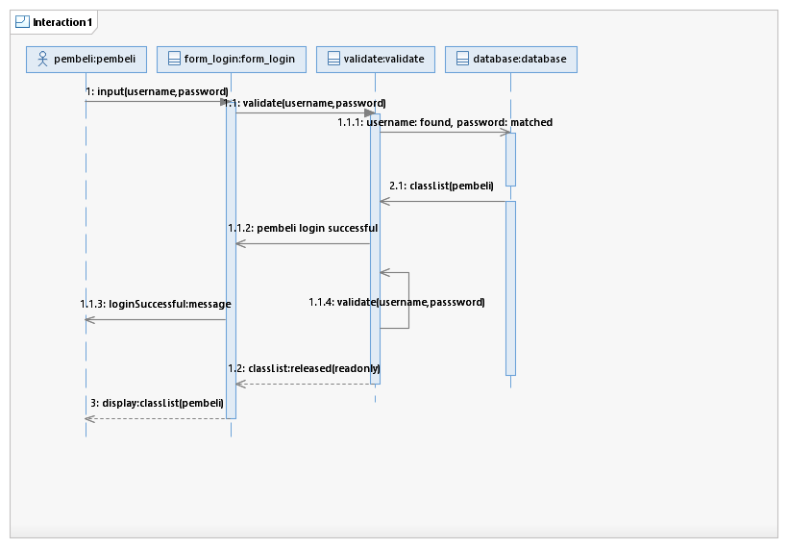

* Login Supplier

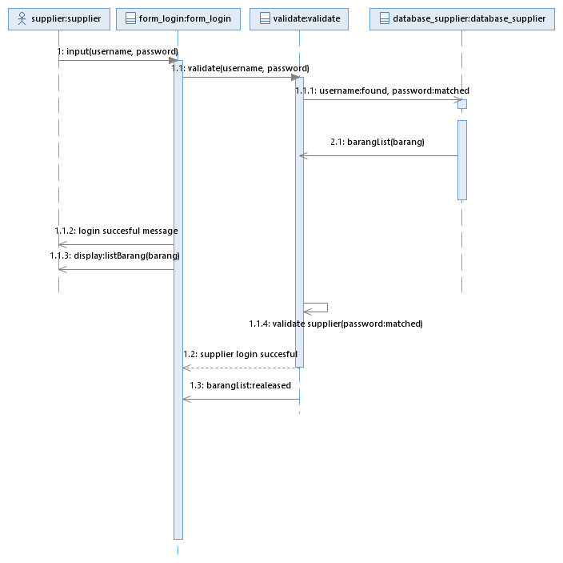

* Input Barang

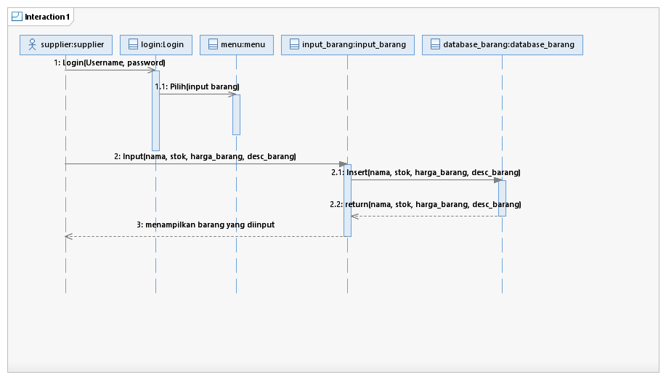

* Registrasi Pembeli

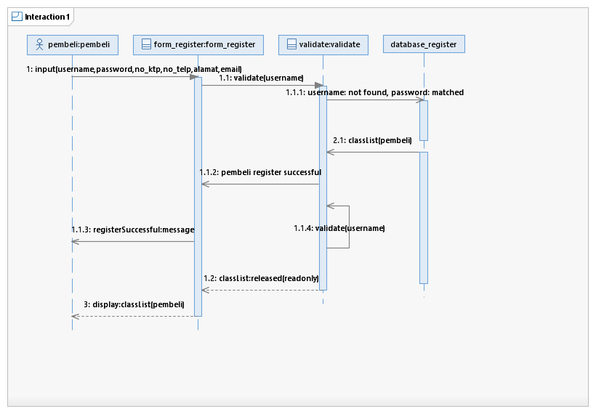

* Registrasi Supplier

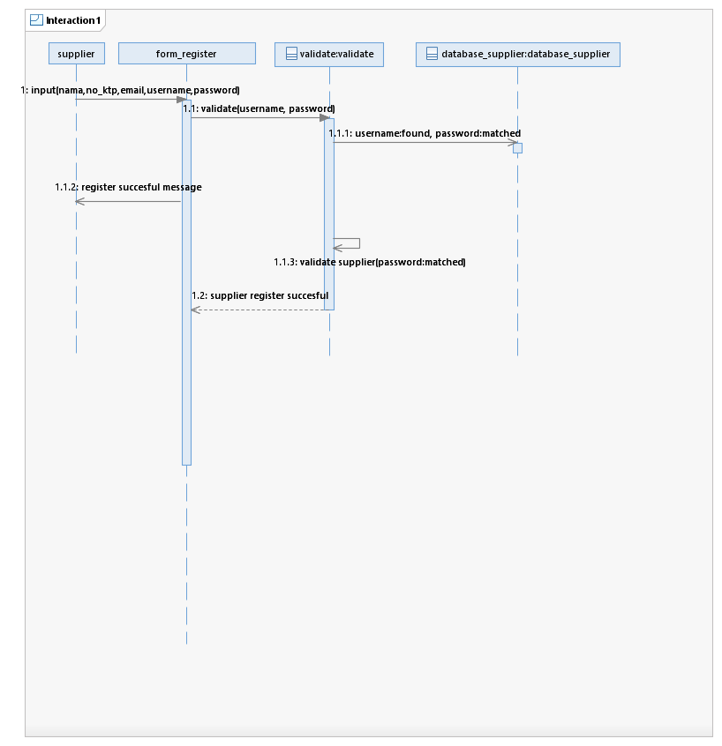

#### Diagram Kelas

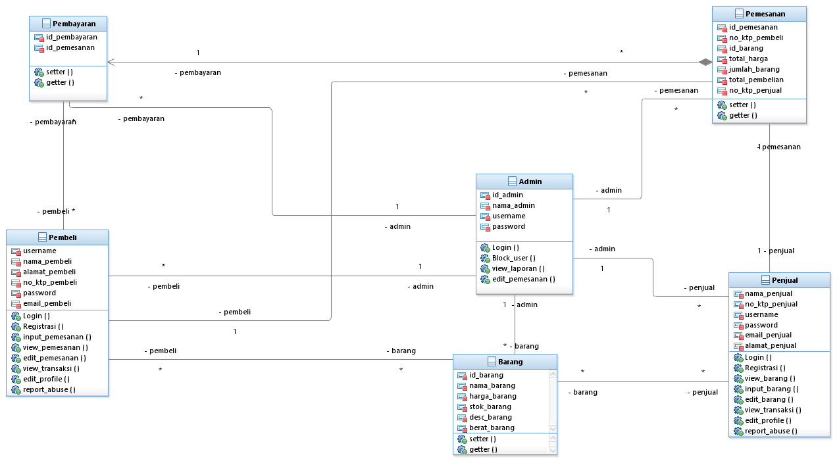

## Perancangan Detil Kelas

|  |  |  |
| --- | --- | --- |
| *No* | *Nama Kelas Perancangan* | *Nama Kelas Analisis Terkait* |
|  |  |  |
| 1 | Pembeli | Pembayaran  Barang  Admin  Pemesanan |
| 2 | Pembayaran | Pemesanan  Admin  Pembeli |
| 3 | Admin | Pembayaran  Pemesanan  Pembeli  Penjual  Registrasi |
| 4 | Barang | Pembeli  Penjual  Admin |
| 5 | Pemesanan | Pembayaran  Pembeli  Admin  Penjual |
| 6 | Penjual | Admin  Barang  Pemesanan |

### Kelas Admin

Nama Kelas : Admin

|  |  |  |
| --- | --- | --- |
| ***Nama Operasi*** | ***Visibility***  ***(private,  public)*** | ***Keterangan*** |
| *Login* | public | Login khusus admin |
| *Block_user* | Public | Untuk memblokir user |
| *View_laporan* | Public | Melihat laporan yang ada |
| *Edit_pemesanan* | Public | Mengedit pemesanan yang dilakukan oleh user |
|  |  |  |
|  |  |  |
| ***Nama Atribut*** | ***Visibility***  ***(private,  public)*** | ***Tipe*** |
| *Id_admin* | private | *String* |
| *Nama_admin* | Private | *String* |
| *Username* | Private | *String* |
| *Password* | Private | *String* |

### Kelas Pembeli

Nama Kelas : Pembeli

|  |  |  |
| --- | --- | --- |
| ***Nama Operasi*** | ***Visibility***  ***(private,  public)*** | ***Keterangan*** |
| *Login* | public | Login khusus pembeli |
| *Registrasi* | Public | Registrasi ketika belum mempunyai akun |
| *Input_pemesanan* | Public | Memesan barang yang diinginkan |
| *Edit_pemesanan* | Public | Mengedit pemesanan yang dilakukan oleh user |
| *View_pemesanan* | Public | Melihat pemesanan yang telah di pesan |
| *View_transaksi* | Public | Melihat transaksi pembayaran |
| *Edit_profile* | Public | Mengedit profile |
| *Report_abuse* | public | Melihat laporan |
|  |  |  |
|  |  |  |
| ***Nama Atribut*** | ***Visibility***  ***(private,  public)*** | ***Tipe*** |
| *Nama_pembeli* | private | *String* |
| *No_ktp_pembeli* | Private | *String* |
| *Username* | Private | *String* |
| *Password* | Private | *String* |
| *Alamat_pembeli* | Private | *String* |
| *Email_pembeli* | Private | *String* |

### Kelas Pembayaran

Nama Kelas : Pembayaran

|  |  |  |
| --- | --- | --- |
| ***Nama Operasi*** | ***Visibility***  ***(private,  public)*** | ***Keterangan*** |
| *Setter* | public |  |
| *Getter* | Public |  |
| ***Nama Atribut*** | ***Visibility***  ***(private,  public)*** | ***Tipe*** |
| *Id_pembayaran* | private | *String* |
| *Id_pemesanan* | Private | *String* |

### Kelas Pemesanan

Nama Kelas : Pemesanan

|  |  |  |
| --- | --- | --- |
| ***Nama Operasi*** | ***Visibility***  ***(private,  public)*** | ***Keterangan*** |
| *Setter* | Public |  |
| *Getter* | Public |  |
|  |  |  |
|  |  |  |
| ***Nama Atribut*** | ***Visibility***  ***(private,  public)*** | ***Tipe*** |
| *Id_pemesanan* | private | *String* |
| *No_ktp_pembeli* | Private | *String* |
| *Id_barang* | Private | *String* |
| *Total_harga* | Private | *String* |
|  |  |  |
| *Jumlah_barang* | Private | String |
| *Total_pembelian* | Private | String |
| *No_ktp_penjual* | Private | String |

### Kelas Barang

Nama Kelas : Barang

|  |  |  |
| --- | --- | --- |
| ***Nama Operasi*** | ***Visibility***  ***(private,  public)*** | ***Keterangan*** |
| *Setter* | Public |  |
| *Getter* | Public |  |
|  |  |  |
|  |  |  |
| ***Nama Atribut*** | ***Visibility***  ***(private,  public)*** | ***Tipe*** |
| *Id_barang* | private | *String* |
| *Nama_barang* | Private | *String* |
| *Harga_barang* | Private | *String* |
| *Stok_barang* | Private | *String* |
| *Desc_barang* | Private | *String* |
| *Berat_barang* | Private | *String* |

### Kelas Penjual

Nama Kelas : penjual

|  |  |  |
| --- | --- | --- |
| ***Nama Operasi*** | ***Visibility***  ***(private,  public)*** | ***Keterangan*** |
| *Login* | public | Login khusus penjual |
| *Registrasi* | Public | Registrasi ketika belum mempunyai akun |
| *Input_barang* | Public | Memasukan data barang yang baru |
| *Edit_barang* | Public | Mengedit barang yang dilakukan oleh penjual |
| *View_transaksi* | Public | Melihat transaksi yang sedang dilakukan oleh pembeli |
| *View_barang* | Public | Melihat data barang |
| *Edit_profile* | Public | Mengedit profile |
| *Report_abuse* | public | Melihat laporan |
|  |  |  |
|  |  |  |
| ***Nama Atribut*** | ***Visibility***  ***(private,  public)*** | ***Tipe*** |
| *Nama_penjual* | private | *String* |
| *No_ktp_penjual* | Private | *String* |
| *Username* | Private | *String* |
| *Password* | Private | *String* |
| *Alamat_penjual* | Private | *String* |
| *Email_penjual* | Private | *String* |

## Diagram Kelas Keseluruhan



## Algoritma/Query

*Nama Kelas : Pemesanan*

*Nama Operasi : Pemesanan*

*Algoritma :*

* User Memilih Beberapa Barang *Furniture*

Lakukan Sql : INSERT INTO pemesanan (Id_pemesanan, Id_barang, Jumlah_barang, No_KTP_pembeli, No_KTP_penjual, total_Harga, total_pembelian);

* Jika funiture yg dimasukan berbeda maka akan melakukan sql Insert sejumlah *furniture* yang berbeda dengan Id_pemesanan yg sama
* Jka customer menghapus salah satu barang yang sudah masuk tabel pemesanan

Lakukan Sql : DELETE FROM pemesanan where Id_pemesanan=’xxxx’ and Id_barang=’xxx’;

* Jika customer ingin mengubah jumlah barang

Lakukan Sql : Update SET jumlah_barang=xx where Id_pemesanan=’xxx’ and Id_barang=’xxx’;

* Jika user membatalkan pemesanannya

Lakukan sql sql : DELETE FROM pemesanan where IdPemesanan=’xxx’;

## Perancangan Antarmuka

## Perancangan Representasi Persistensi Kelas

# Matriks Kerunutan

|  |  |
| --- | --- |
| **Usecase Terkait** | **Kelas** |
| Login | Pembeli, Supplier, Admin |
| Input Barang | Supplier, Barang |
| Input Pemesanan | Pembeli, Pemesanan, Barang |
| View Pemesanan | Admin, Pembeli, Penjual |
| View Laporan | Admin |
| Edit Profile | Penjual, Pembeli |

# 